新桥街道中心幼儿园小四班幼儿生活状况记录表
观察时间：9.16
观察对象：小四班全体幼儿
观察者：胡老师、孙老师
观察目标：了解目标幼儿入园初期的适应能力
观察内容：观察目标幼儿来园情绪、午餐、午睡、游戏等情况
学号 | 姓名 | 来园情绪 | 午餐情况 | 午睡情况 | 备注
1 | 陶昕晨 | √ | ○ | √ | 剩一点菜和汤
2 | 任贞臻 | √ | ○ | √ | 挑食，要喂饭，剩一点汤
3 | 张宥妍 | √ | ○ | ○ | 菜剩下一些，散步时短暂哭闹
4 | 汪谕菡 | √ | √ | √
5 | 熊诺一 | √ | √ | √
6 | 孙梓涵 | √ | √ | √
7 | 万语新 | 请假 | 请假 | 请假
8 | 巢瑾兮 | √ | ○ | √ | 菜和汤都剩下一些
9 | 戴芸舒 | √ | √ | √
10 | 余佳彤 | ○ | √ | √
11 | 盛佳惠 | 请假 | 请假 | 请假
12 | 林语晨 | √ | ○ | √ | 汤剩下一些
13 | 邹梓晗 | 请假 | 请假 | 请假
14 | 袁铭菲 | ○ | √ | √ | 来园时短暂哭闹；散步时哭闹
15 | 袁铭翔 | √ | √ | √
16 | 万卓桉 | ○ | ○ | √ | 剩一些饭
17 | 张辰逸 | √ | √ | √
18 | 王彦钦 | √ | ○ | 请假 | 菜剩下一些
19 | 仲浩轩 | √ | √ | √
20 | 刘书宇 | √ | ○ | √ | 菜没吃完
21 | 陈仲锦 | √ | ○ | √ | 剩一些青菜
22 | 彭礼斌 | √ | ○ | √ | 剩下一点菜
23 | 任蒋星 | √ | √ | √
24 | 杨云聪 | √ | √ | √
25 | 刘书宏 | 请假 | 请假 | 请假
26 | 黄子睿 | √ | √ | √
27 | 花烨橙 | √ | ○ | √ | 菜和汤都剩下一些
28 | 崔皓轩 | √ | ○ | √ | 菜没吃完
29 | 周梓钧 | √ | √ | √
30 | 胡立超 | √ | √ | √
31 | 陈昭晖 | 请假 | 请假 | 请假
32 | 吴黄泽熙 | √ | √ | √
33 | 包顾成 | √ | √ | √

备注：（情绪：稳定√ 不稳定○ 午餐：吃完√ 没吃完○ 午睡：入睡√ 未入睡○）
评价与分析：
来园人数28人，5人事假。
入园情绪：今天全部孩子都能情绪良好得走进幼儿园并自主晨检。进入教室后，陶昕晨、任贞臻、汪谕菡、熊诺一、孙梓涵、巢瑾兮、戴芸舒、林语晨、袁铭翔、张辰逸、王彦钦、仲浩轩、杨云聪、花烨橙、周梓钧、胡立超、吴黄泽希、彭礼斌、在老师的提醒下能够大声地打招呼并能放好水杯及自己的物品。今天入园时情绪不太稳定的有万卓桉、袁铭菲、余佳彤。
今天全部孩子都把牛奶喝完了。
晨间游戏：
孩子们根据自己的兴趣选择游戏，并初步尝试与同伴互动。
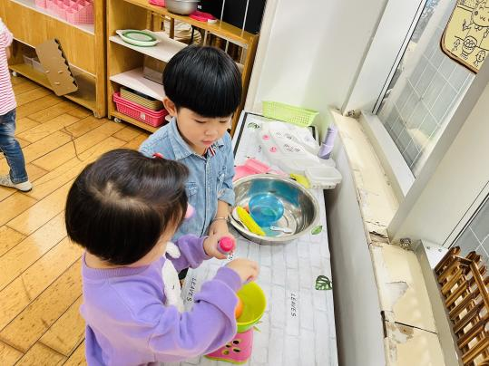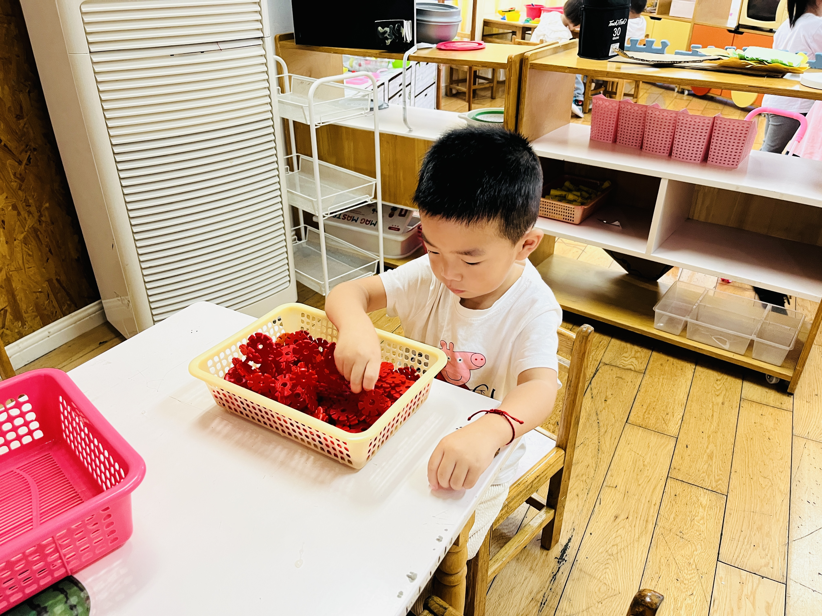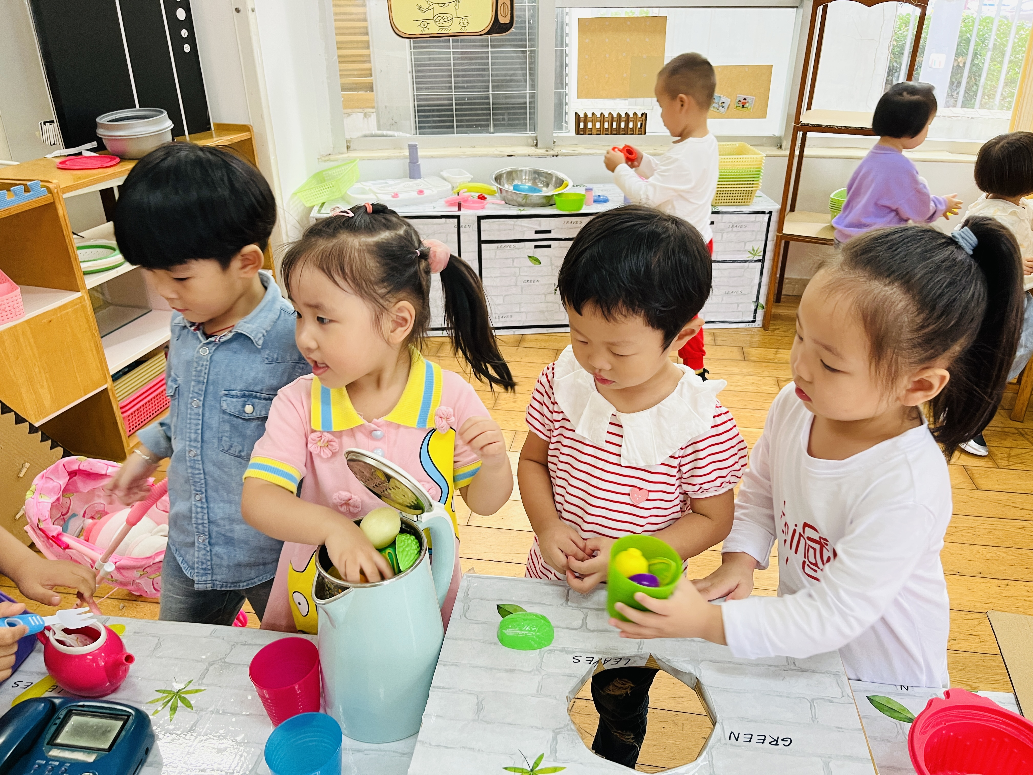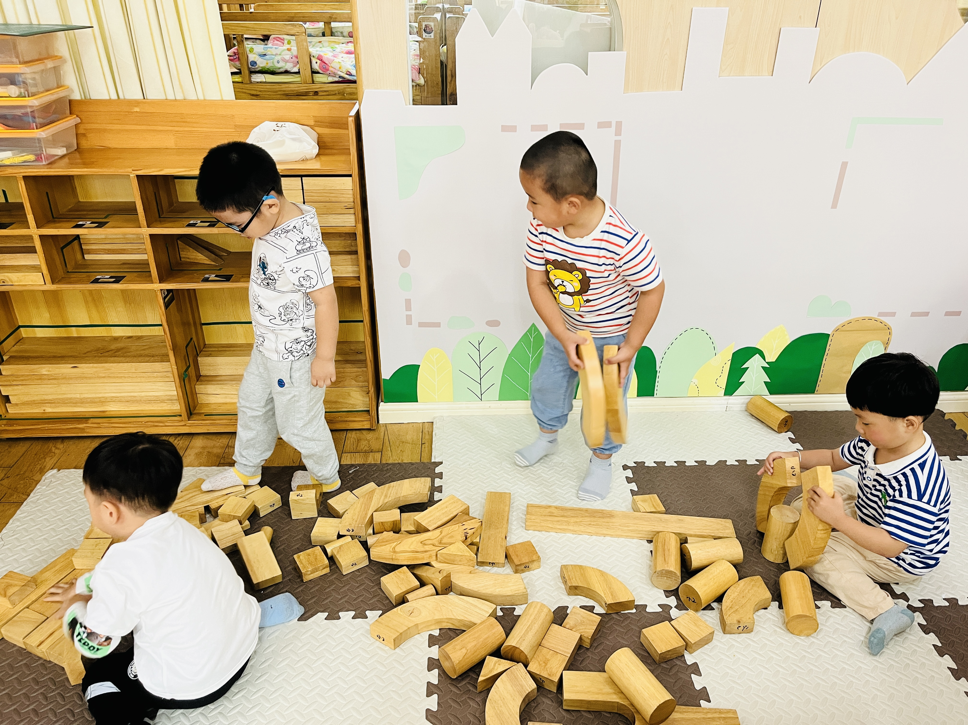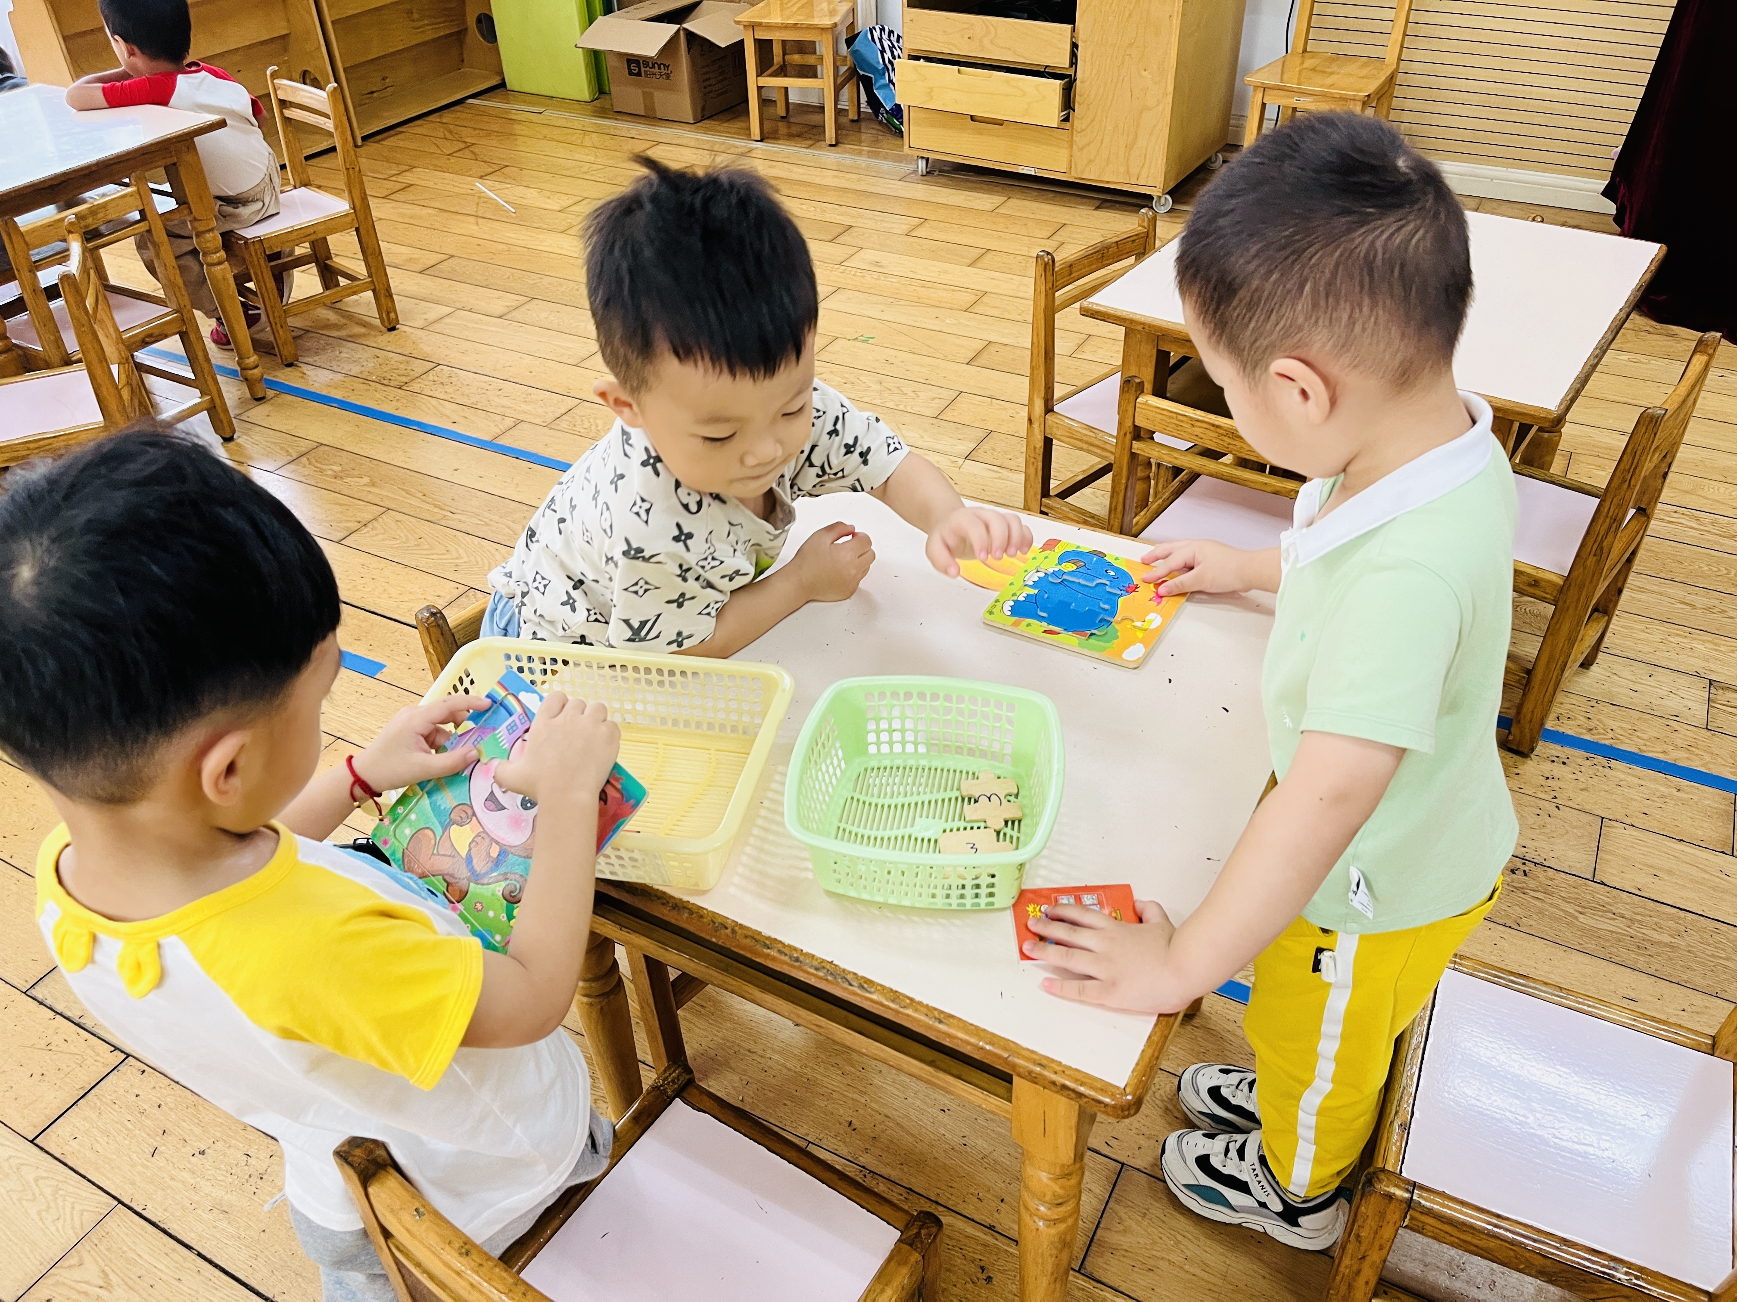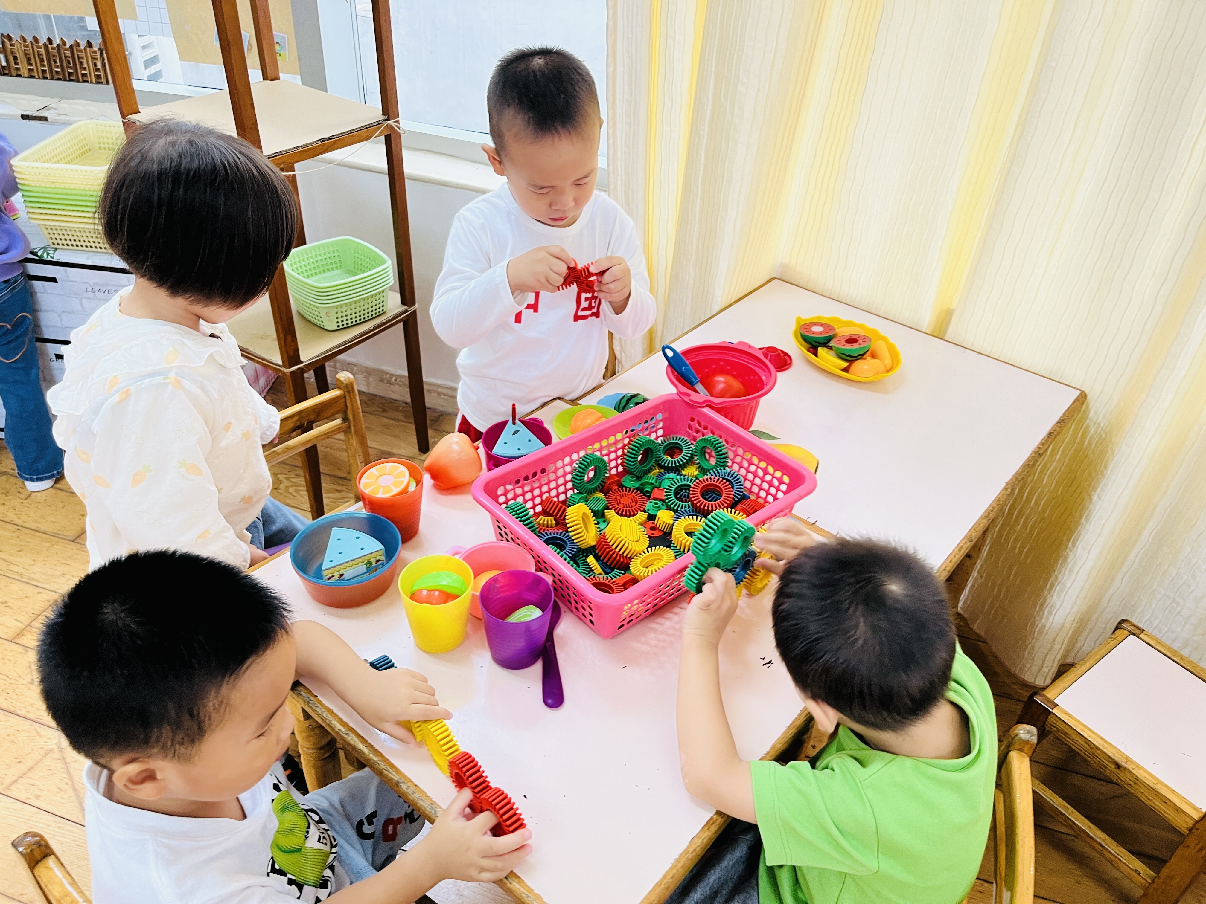集体活动：
《数学：1和许多》
本节活动属于概念活动。概念的重点既是知识技能的掌握，也是数学思维的渗透。认识1和许多是幼儿认识数的开始，因此这一认识过程及相应方法的掌握，对幼儿的数学学习非常重要。1个和1个合起来是许多，许多可以分成1个1个。本次活动先让幼儿从游戏情境中发现1和许多，然后在自己的操作中感知一和许多的关系。
活动中，陶昕晨、任贞臻、孙梓涵、巢瑾兮、戴芸舒、袁铭翔、张辰逸、王彦钦、仲浩轩、陈仲锦、任蒋星、杨云聪、花烨橙、周梓钧、胡立超、包顾成、林语晨、汪谕菡、袁铭菲、刘书宇、崔皓轩、万卓桉能积极参与操作活动，对数学活动感兴趣。；张宥妍、余佳彤、黄子睿、彭礼斌、熊诺一、吴黄泽熙在集体活动中注意力不太集中，喜欢与旁边的同伴讲话或玩耍，需要多次提醒。

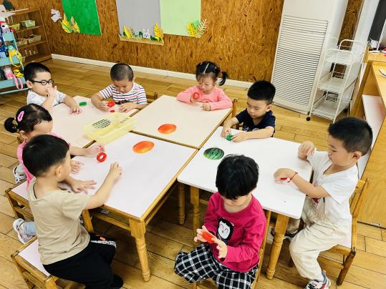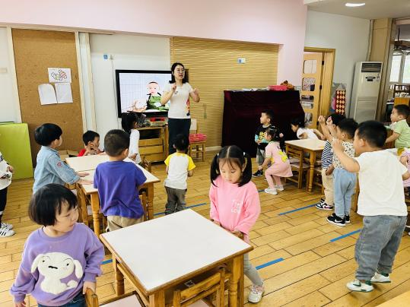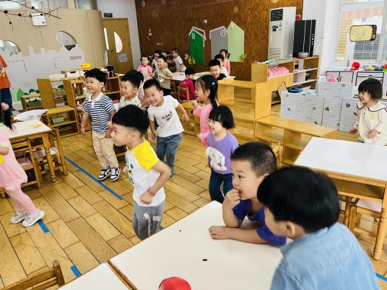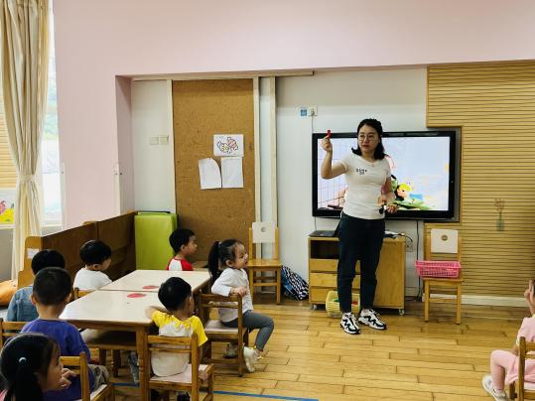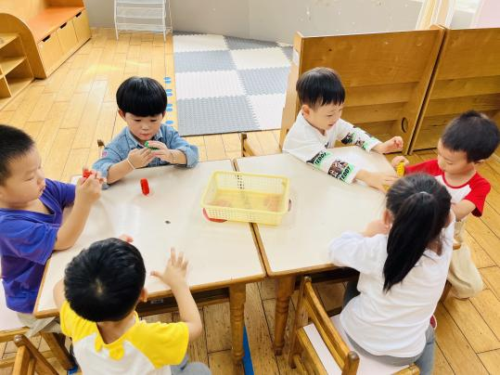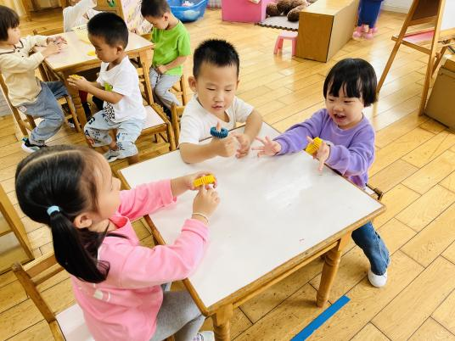
午餐情况：今天吃的是米饭、肉末炖蛋、油面筋炒青菜、番茄土豆汤。餐前，大部分孩子能够安静趴在椅背上听餐前故事，并在老师的提醒下按顺序如厕、洗手。午餐时，播放舒缓柔和的轻音乐，大部分孩子能够一口饭一口菜吃完自己的饭菜，并举手示意老师盛汤。饭后，孩子们能在提醒下将碗勺放到指定的位置，并在老师的提醒下及时漱口、擦嘴巴。

午睡情况：睡前，孩子们能按顺序如厕、洗手进入午睡室。在老师的提醒下，孩子们都能做到小便后再进午睡室。经过两个星期的练习，孩子们已经能够摆放好自己的鞋子，并快速上床躺好听睡前故事。今天张宥妍没有睡着，其他孩子全部睡着，万卓桉、仲浩轩、黄子睿入睡较晚。
家园合作：
1.请家长们及时关注班级群内及时上传幼儿每日体温及核酸报告截图。
2.请家长们与孩子们一起完成《安全平台——秋季开学安全第一课》。
3.近期气温变化，易着凉、多发感冒，建议给孩子穿舒适、合适的衣物来园。

